Tendances dans l’historiographie après le romantisme : l’histoire positiviste et le « roman national »
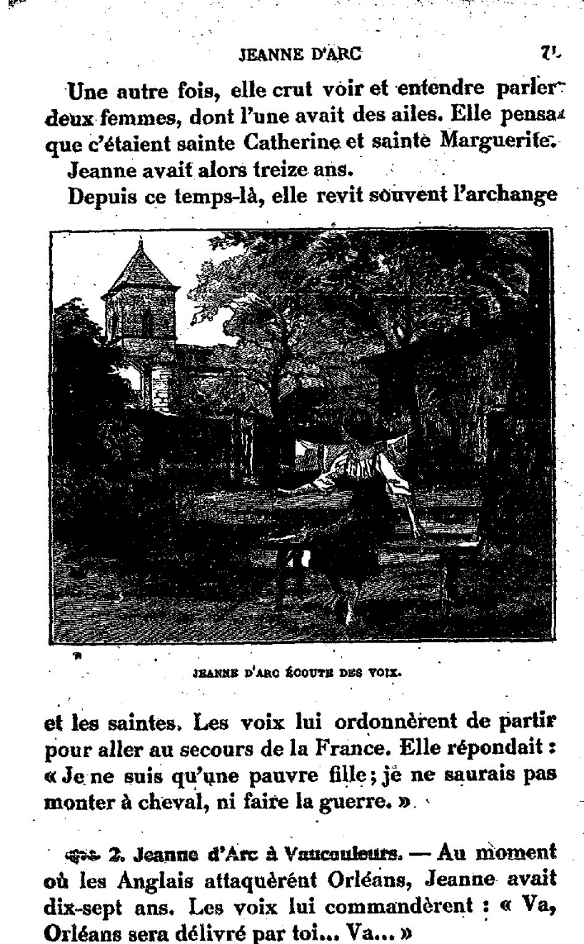
Lisez l’extrait de l’Histoire de France, cours élémentaire (1913) d’Ernest Lavisse (1842-1922), le représentant principal de l’historiographie de la IIIe République. Il s’agit du chapitre consacré à la vie de Jeanne d’Arc. Comment se distingue l’approche de Lavisse de celle de Jules Michelet et comment il succède à la vision de l’historien romantique ? Comment se traduit l’objectif éducatif du livre ? Quelles valeurs souligne-t-il, comment sa conception incarne la « mythologie historique » ?
